|  |  |  |  |
| --- | --- | --- | --- |
|  | Nations Unies | ST/SG/AC.10/C.4/2018/10 | |
| _unlogo | **Secrétariat** | | Distr. générale  12 avril 2018  Français  Original : anglais |

**Comité d’experts du transport des marchandises dangereuses  
et du Système général harmonisé de classification  
et d’étiquetage des produits chimiques**

**Sous-Comité d’experts du Système général harmonisé  
de classification et d’étiquetage des produits chimiques**

**Trente-cinquième session**

Genève, 4-6 juillet 2018

Point 4 a) de l’ordre du jour provisoire

**Questions relatives à la communication des dangers :   
étiquetage des petits emballages**

Étiquetage des trousses

Communication du Conseil européen de l’industrie chimique (CEFIC)  
au nom du groupe de travail informel par correspondance[[1]](#footnote-2)\*

Introduction

1. À sa trente-quatrième session, le Sous-Comité a noté que le groupe de travail informel par correspondance avait examiné des propositions visant à poursuivre l’amélioration des exemples relatifs aux trousses et qu’une proposition révisée serait présentée à la trente-cinquième session. La proposition contenue dans le présent document tient compte de toutes les observations reçues.

Proposition

2. Ajouter dans l’annexe 7 du SGH un nouvel exemple intitulé « Étiquetage des trousses », comme suit :

« Exemple 10 :Étiquetage des trousses

Les trousses sont des emballages combinés conçus pour des applications précises. En général, ces emballages contiennent au moins deux petits récipientsamovibles (les “récipients intérieurs”), dont certains sont susceptibles de contenir des matières ou mélanges dangereux.

Cet exemple illustre différentes façons d’étiqueter les trousses lorsque le fabriquant/fournisseur ou l’autorité compétente a estimé qu’il n’y avait pas suffisamment d’espace pour faire figurer le(s) pictogramme(s) de danger et les mentions d’avertissement et de danger ensemble sur l’étiquette apposée sur la surface de chaque récipient intérieur, comme préconisé au 1.4.10.5.4.1. Cela peut se produire par exemple si le récipient intérieur est petit ou si le produit chimique est assorti de nombreuses mentions de danger, ou encore lorsque les informations doivent être données dans plusieurs langues et que la taille des caractères imposée par le format de l’étiquette rend les informations difficiles à lire. Le présent document décrit deux cas susceptibles de se présenter et montre les différentes façons de fournir les informations conformes aux prescriptions du SGH.

Cas de figure A

La trousse se compose d’un emballage extérieur contenant les récipients intérieurs suivants : quatre flacons remplis d’une matière ou d’un mélange identique (réactif 1) et deux flacons plus grands remplis d’une matière ou d’un mélange identique (réactif 2).

L’idée est de ne faire figurer sur chacun des récipients intérieurs contenant des matières ou des mélanges dangereux que les informations indispensableset d’afficher sur l’emballage extérieur les informations d’étiquetage complètes conformes aux prescriptions du SGH. Par souci de clarté, ces informations complètes sont regroupées en un même point de l’emballage extérieur.

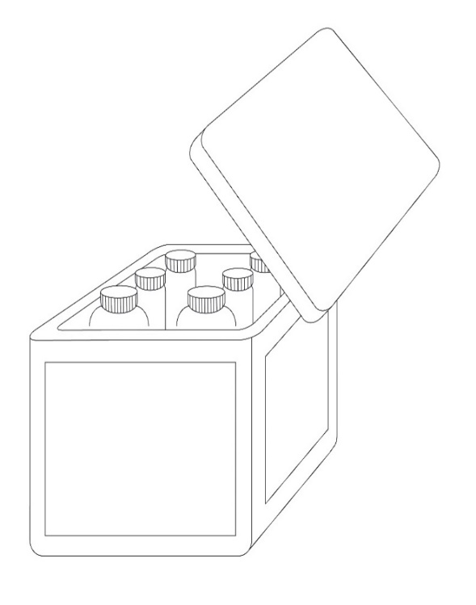

Emballage extérieur

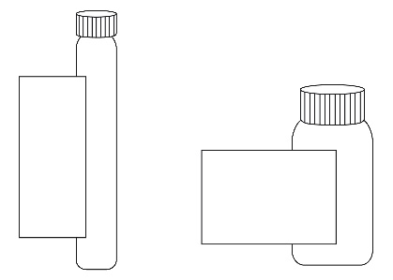

Récipients intérieurs

Étiquettes des récipients intérieurs

La place réservée à l’étiquette sur les différents récipients intérieurs n’est pas suffisante pour tous les éléments d’étiquetage devant y figurer conformément au SGH. Cependant, l’étiquette apposée sur les récipients intérieurs contenant une matière dangereuse ou un mélange dangereux doit au moins mentionner les informations suivantes :

* Identification du produit[[2]](#footnote-3) (par exemple “réactif 1” ou “réactif 2”), et identification de chaque matière ou mélange mentionné sur l’étiquette apposée sur l’emballage extérieur ou la fiche de données de sécurité ;
* Pictogramme(s) ;
* Mention d’avertissement ;
* Mention “Lire l’étiquette complète” ;
* Identification du fournisseur (par exemple : nom et numéro de téléphone).

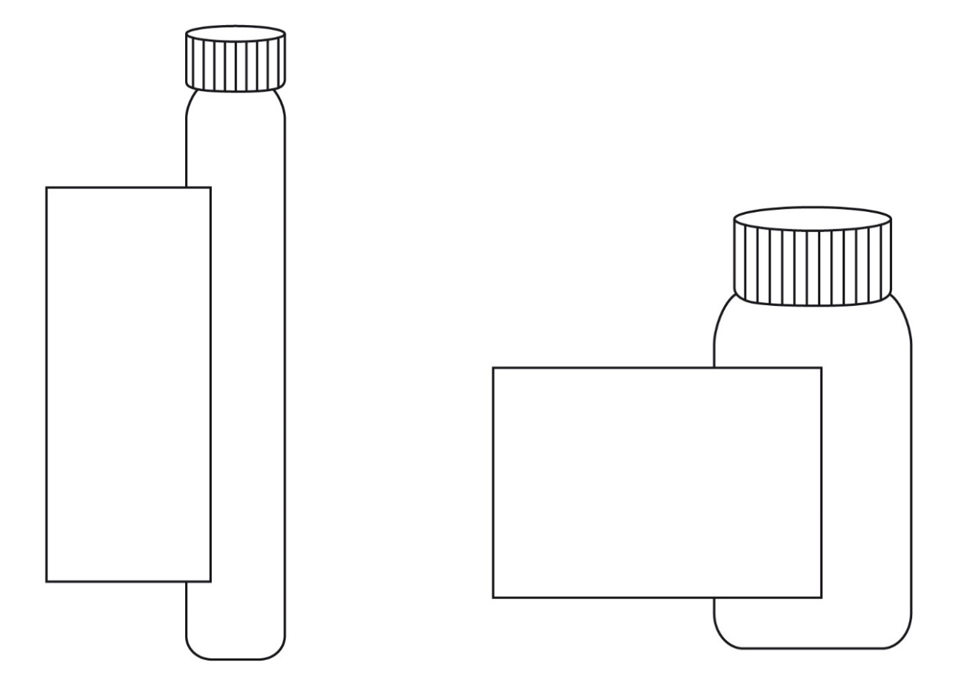

**Réactif 2**

**Identification du produit (voir 1.4.10.5.2 d) ii)) Mention d’avertissement**

**(voir 1.4.10.5.2 a))**

**Lire l’étiquette complète**

**Société XYZ   
Tél. : +000000**

**Réactif 2**

**Identification du produit (voir 1.4.10.5.2 d) ii)) **

**Mention d’avertissement**

**(voir 1.4.10.5.2 a))**

**Lire l’étiquette complète**

**Société XYZ   
Tél. : +000000**

**Réactif 1**

**Identification   
du produit**

**(voir 1.4.10.5.2 d) ii))**

**Mention d’avertissement**

**(voir 1.4.10.5.2 a))**

 ****

**Lire l’étiquette complète**

**Société XYZ   
Tél. : +000000**

Étiquette de l’emballage extérieur

Outre l’identification de la trousse (l’exemple présenté ci-dessous est une trousse de réactifs pour l’analyse de l’eau), tous les éléments d’étiquetage de chaque matière ou mélange dangereux requis conformément au SGH figurent sur l’emballage extérieur.

Les éléments d’étiquetage de chaque matière ou mélange figurant sur l’emballage extérieur sont regroupés de telle façon que leur correspondance avec les matières ou mélanges concernés soit claire.

Cependant, l’identification du fournisseur n’est obligatoire qu’à un seul emplacement,à savoir sur l’emballage extérieur. Dans la mesure du possible, des informations complémentaires peuvent également figurer sur cet emballage.

Lorsqu’un grand nombre de conseils de prudence doit figurer sur l’étiquette, ces mentions peuvent être séparées des autres éléments de l’étiquette, mais il n’est nécessaire de faire figurer les conseils de prudence généraux (tableau A3.2.1) et les conseils de prudence concernant le stockage qu’une seule fois (voir également le point relatif à la souplesse dans l’utilisation des conseils de prudence au A3.3.2 de l’annexe 3), ce qui évite de donner des informations inappropriées compte tenu des utilisateurs (par exemple les consommateurs, les employeurs ou les employés), de la quantité fournie ou des circonstances d’utilisation visées et prévisibles. Dans de telles circonstances, les conseils de prudence relatifs aux différentes matières ou mélanges doivent être regroupés sur la même face de l’emballage extérieur et figurer sur une surface visible dans des conditions normales d’utilisation.

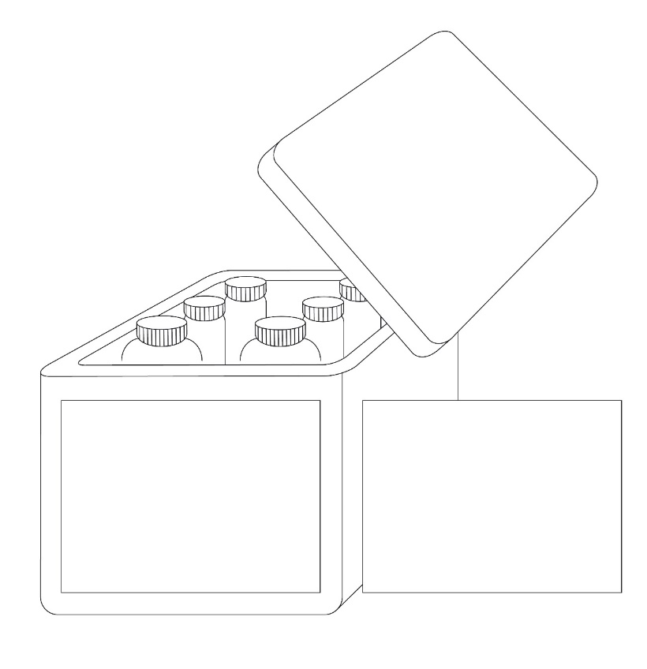

**Trousse de réactifs pour l’analyse de l’eau**

**Identification du fournisseur**(voir 1.4.10.5.2 e))

**Réactif 1**



**Mention d'avertissement**(voir 1.4.10.5.2 a))

**Mentions de danger**(voir 1.4.10.5.2 b))

**Identification du produit**(voir 1.4.10.5.2 d) ii))

**Réactif 2**



**Mention d'avertissement**  
(voir 1.4.10.5.2 a))

**Mentions de danger**  
(voir 1.4.10.5.2 b))

**Identification du produit**(voir 1.4.10.5.2 d) ii))

**Réactif 1**

**Conseils de prudence (voir 1.4.10.5.2 c))**

**Conseils de prudence généraux   
ou relatifs au stockage**

**Réactif 2**

**Conseils de prudence (voir 1.4.10.5.2 c))**

Cas de figure B

Cette formule convient lorsqu’il est impossible d’apposer la totalité des éléments d’étiquetage des matières ou mélanges dangereux de la trousse requis conformément au SGH directement sur l’étiquette de l’emballage extérieur (pour des raisons techniques telles que la taille et la forme de cet emballage).

Une trousse d’échantillonnage utilisée à des fins de commercialisation et comprenant un grand nombre de matières ou mélanges différents contenus dans des récipients intérieurs (flacons de prélèvement) disposés dans un emballage extérieur (par exemple une boîte) illustre ce cas de figure. En fonction du contenu des flacons, quelques-uns ou l’ensemble de ces matières ou mélanges peuvent être classés comme dangereux. Les récipients intérieurs (par exemple des flacons) sont conservés à l’intérieur de l’emballage extérieur pendant toute la durée du cycle de vie de la trousse d’échantillonnage. Les clients peuvent choisir certains flacons, les sortir de leur boîte pour vérifier la clarté, la couleur ou l’odeur et les replacer dans leur logement à l’intérieur de la boîte.

Récipient intérieur   
(flacon de prélèvement)

Emballage extérieur

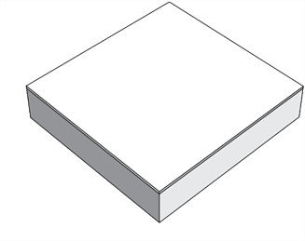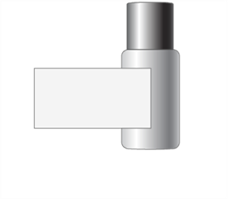

Étiquetage des récipients intérieurs

Étant donné que la place réservée à l’étiquette sur les différents récipients intérieurs n’est pas suffisante pour y faire figurer tous les éléments d’étiquetage requis conformément au SGH, cette étiquette doit contenir au moins les informations suivantes :

* Identification du fournisseur (par exemple : nom et numéro de téléphone) ;
* Identification du produit[[3]](#footnote-4)1;
* Pictogramme(s) ;
* Mention d’avertissement ;
* Mention “Lire l’étiquette complète contenue dans l’emballage”.

**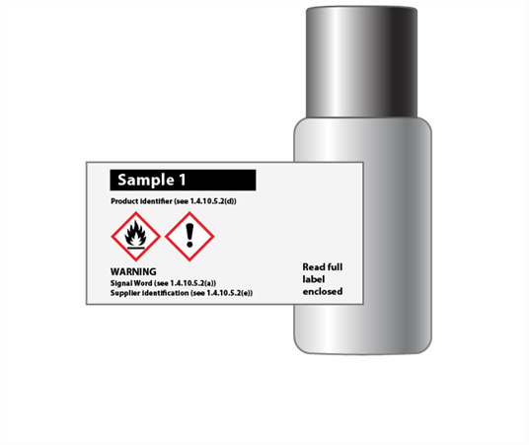**

Lire l’étiquette complète contenue dans l’emballage

AVERTISSEMENT

Mention d’avertissement (voir 1.4.10.5.2 a))

Identification du fournisseur

Identification du produit (voir 1.4.10.5.2 d))

**Échantillon 1**

Exemple d’étiquetage d’un récipient intérieur

Informations d’étiquetage complètes

On trouvera, apposées à l’intérieur de l’emballage extérieur, les informations d’étiquetage complètes conformes aux prescriptions du SGH pour chaque récipient intérieur contenant une matière ou un mélange dangereux. Pour chaque produit, l’identification se trouvant sur l’emballage extérieur doit être la même que celle qui le désigne sur l’étiquette du récipient intérieur. On trouvera ci-après un exemple de ce que doivent mentionner les informations d’étiquetage complètes :

|  |  |  |  |  |  |
| --- | --- | --- | --- | --- | --- |
| *Identification  du produit  (voir 1.4.10.5.2 d) ii))* | *Pictogramme(s) (voir 1.4.10.4)* | *Mention d’avertissement  (voir 1.4.10.5.2 a))* | *Mention(s)  de danger (voir 1.4.10.5.2 b))* | *Conseil(s) de prudence (voir 1.4.10.5.2 c))* | *Informations complémentaires  (voir 1.4.10.5.4.2)* |
| 123 |  | Avertissement | Liquide et vapeur inflammables.  Provoque une irritation cutanée.  Toxique pour les organismes aquatiques ; entraîne des effets néfastes à long terme. | Tenir à l’écart de la chaleur, des surfaces chaudes, des étincelles, des flammes nues et d’autres sources d’inflammation.  Ne pas fumer.  Maintenir le récipient fermé de manière étanche.  Utiliser du matériel antidéflagrant.  Utiliser des outils ne produisant pas d’étincelles.  Prendre des mesures pour prévenir les décharges électrostatiques.  Éviter le rejet dans l’environnement.  Porter des gants de protection.  EN CAS DE CONTACT AVEC LA PEAU (ou les cheveux) : enlever immédiatement tous les vêtements contaminés. Rincer la peau à l’eau.  En cas d’incendie : éteindre avec du sable sec, un produit chimique sec ou une mousse résistante à l’alcool.  Stocker dans un endroit bien ventilé.  Tenir au frais. |  |

Même si le contenu de chaque récipient intérieur n’est pas toujours classé comme dangereux selon le SGH, et ne doit donc pas être identifié, on peut lui apposer la mention “Ne répond pas aux critères de classification” ou “Non classé comme dangereux” afin d’éviter toute confusion pour l’utilisateur lorsque le contenu d’un récipient intérieur n’apparaît pas dans les informations d’étiquetage complètes.

Le document contenant les informations d’étiquetage complètes conformes aux prescriptions du SGH doit être conçu et imprimé de telle façon que l’utilisateur puisse repérer facilement les informations concernant chaque récipient intérieur. Les éléments d’étiquetage doivent être visibles sans autre dispositif d’appoint que des verres correcteurs. Cette formule peut se révéler inapplicable si le nombre des échantillons, des langues requises et des conseils de prudence accroît la taille du document de telle façon qu’il devient difficile de localiser rapidement, sur l’étiquette, les informations concernant un récipient donné.

|  |  |
| --- | --- |
| Ci-contre : les informations d’étiquetage complètes relatives aux différents récipients intérieurs sont disponibles dans l’emballage extérieur.  Grâce à un système d’attache sûr, les fiches contenant ces informations restent solidaires de l’intérieur de l’emballage (par exemple : étiquette dépliante collée à l’intérieur du couvercle ou dispositif semblable à celui de l’illustration). |  |

Étiquette de l’emballage extérieur

Étant donné la place limitée réservée à l’étiquette sur l’extérieur de la boîte**,** on n’y mentionnera que les informations suivantes :

* Identification de la trousse (nom de la trousse) ;
* Identification du fournisseur (voir 1.4.10.5.2 e)) ;
* Conseils de prudence généraux et relatifs au stockage pour la trousse dans son ensemble ;
* Pictogrammes pour chaque matière ou mélange dangereux, non répétés ;
* Mention d’avertissement (mise en garde la plus importante pour chaque élément) ;
* Mention “Lire l’étiquette complète à l’intérieur”.

**TROUSSE COMMERCIALE**

**Identification du produit (voir 1.4.10.5.2 d) ii))**

**Mention d’avertissement (voir 1.4.10.5.2 a))**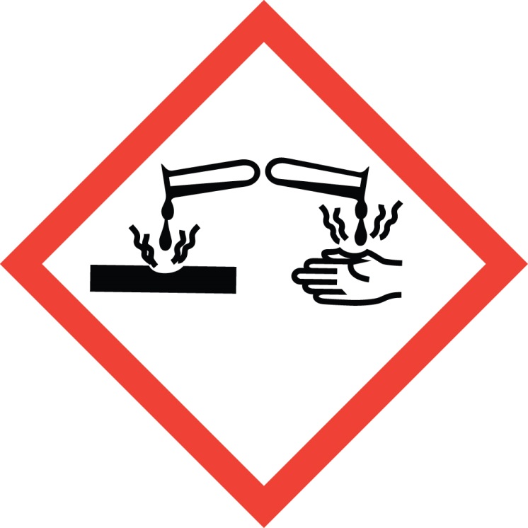

Conseils de prudence relatifs au stockage (voir 1.4.10.5.2 c))

Lire l’étiquette complète à l’intérieur

Identification du fournisseur (voir 1.4.10.5.2 e))

1. \* Conformément au programme de travail du Sous-Comité pour la période biennale 2017-2018, approuvé par le Comité à sa huitième session (voir ST/SG/AC.10/C.3/100, par. 98, et ST/SG/AC.10/44, par. 14). [↑](#footnote-ref-2)
2. Lorsque certains composants ont un caractère dangereux, cela doit être mentionné sur l’étiquette de l’emballage extérieur, dans les langues appropriées. [↑](#footnote-ref-3)
3. 1 Lorsque le SGH prescrit le signalement, sur l’étiquette, de la dangerosité de certains composants, la mention correspondante doit faire partie des informations complètes figurant, dans les langues appropriées, sur l’étiquette fixée à l’intérieur de la trousse. [↑](#footnote-ref-4)